dopisni list v9

**MLADINSKI ODSEK PLANINSKEGA DRUŠTVA BREŽICE**

Cesta bratov Milavcev 18 , 8250 BREŽICE

Elektronski naslov: [info@pdbrezice.si](mailto:info@pdbrezice.si), Facebook: PD Brežice, Mladinski odsek Brežice

**razpisuje**

**DRUŽINSKI PLANINSKI TABOR**

*sofinancirata Občina Brežice iz sredstev za delo z mladimi* *in PD Brežice*

**Vabimo vas, da z nami preživite del vaših počitnic v neokrnjeni**

**naravi in v preprostosti bivanja v šotorih.**

**KOMU JE NAMENJEN ?**

Tabor je namenjen družinam z otroki (mamice, očetje, otroci,

dedki, babice, vnučki, tete in strici).

**KAKO BOMO POTOVALI V TABOR?**

**Od 8. do 15. julija 2023 v Koprivni**

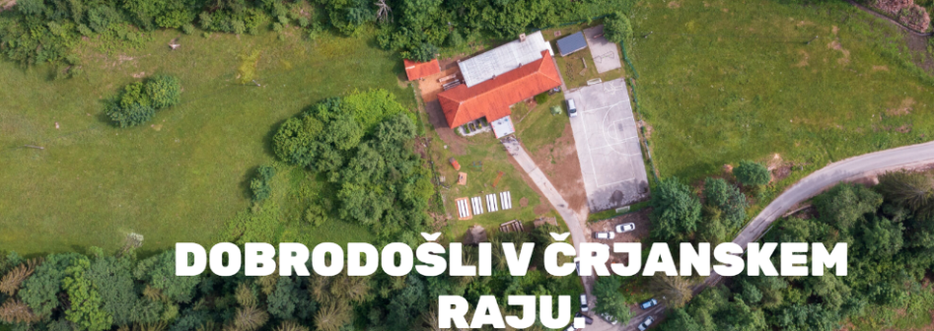V tabor bomo potovali z lastnimi avtomobili.

**KOLIKO BO STALO ?**

Celotna oskrba za taborjenje s **5 obroki na dan** znaša:

|  |  |
| --- | --- |
| **KATEGORIJA** | **CENA** |
| OTROCI do 3. leta starosti | brezplačno |
| OTROCI in MLADI do 19. leta starosti | 100 eur za člane PD Brežice |
| 110 eur za člane drugega društva PZS |
| MLADI od 19. leta starosti in ODRASLI | 170 eur za člane PD Brežice |
| 180 eur za člane drugega društva PZS |

**Celotna tabornina se lahko v več obrokih poravna preko TRR SI56 6100 0001 6777 176,** pri čemer je v rubriki **NAMEN** treba nujno napisati **ime družine**, za katero se tabornina plačuje.

Ob prijavi se za rezervacijo mesta poravna 30€ na udeleženca.

Pred odhodom mora biti poravnan celoten znesek.

*V primeru eno- ali nekajdnevnih obiskov, se obračuna tabornina **30€/dan.**

**KATERE POGOJE MORA UDELEŽENEC IZPOLNJEVATI ?**

* Biti mora član Planinskega društva, preko katerega je tudi zavarovan.
* Biti mora primerno telesno pripravljen za premagovanje naporov, ki se pojavljajo pri hoji v gore, ture so izbrane glede na sposobnosti udeležencev in vedno sta na voljo dve turi različne težavnosti.
* Obvezna je primerna planinska oprema.
* Potrebno bo sodelovanje v aktivnostih tabornega programa, tudi dežurstvu.
* Predpisani taborni red in navodila vodstva tabora bodo veljala za vse udeležence.
* Ob prihodu v tabor boste prejeli **posodo** za prehrano, skodelico za pijačo ter jedilni pribor. Zanjo boste skrbeli do konca tabora.
* Prosimo, da **mizico in stole** pripeljete od doma.

**KDO ZBIRA PRIJAVE IN DO KDAJ ?**

Pisne prijave zbira **Mojca Šterk do 7. junija 2023**. V primeru, da se prijavljeni tabora ne bo udeležil, se mu tabornina vrne, če se odjavi vsaj 10 dni pred pričetkom tabora.

**KJE BOMO TABORILI?** Taborni prostor se nahaja na naslovu Koprivna 10, Črna na Koroškem, tik ob nekdanji podružnični šoli, v kateri je urejen Center doživetij, raziskovanj in učenja v neokrnjeni naravi in ob reki Meži.

**ZAKAJ JE DOBRO, DA SE VKLJUČITE V PLANINSKI TABOR?**

#### Panorama Pece in Uršlje gore - e-KoroškaTeden dni boste v neposrednem stiku z naravo in na svežem zraku ob vznožju slikovitih gora. **Koroška** sodi med najbolj hribovite slovenske pokrajine, ki so prepredene z gozdnimi potmi. Planinci se radi podajo na Koroško planinsko pot, prostrano Pohorje in na vrhove **Uršlje gore** ali **Smrekovca,** ali pa zahtevnejše gorske vzpone na **Peco, Olševo ali Raduho**. Za najzahtevnejše je na voljo tudi več ferat. Urejenih je mnogo zanimivih tematskih in kolesarskih poti. Odkrivate lahko tudi čudoviti svet **Podzemlja Pece** (rudnik Mežica), doživite barvitost Obirskih kapniških jam, poiščete svoj mir na gori sv.Heme, za dvig adrenalina pa se spustite z najdaljšim ziplinom v Črno na Koroškem.

#### Baje, da bo pridne otroke v Koprivni obiskal tudi pravi kralj Matjaž 😊 V bližini tabora je tudi kip črne Marije in žegnani studenec, ki obljublja večno mladost. Kdo si ne želi aktivno preživeti krajše počitnice v neokrnjeni naravi, ob prijetni družbi in petju ob tabornem ognju? Nekaj dni bo malo drugačnih in gotovo vznemirljivih.

**KDO DAJE DODATNE INFORMACIJE ?**

Vodja tabora: Mojca Šterk [mojca.sterk1@gmail.com](mailto:mojca.sterk1@gmail.com), 031/594-315

Pomočnik in tehnični vodja: Franci Kržan 041/638 911.

**O sestanku, ki ga bomo organizirali v mesecu juniju, boste pravočasno obveščeni.**

Vodja tabora Predsednica PD Brežice

Mojca Šterk Anica Hribar

Vodja projektne skupine mladih

Benjamin Pšeničnik

**PRIJAVNICA**

**na letni družinski tabor planinskega društva Brežice**

v Koprivni, od 8.-15. 7. 2023

Podpisani/a ………………………… stanujoč/a…..………………………………..

…………………………………………………………………………………………….

**telefon,** na katerega smo dosegljivi: ………………………………………….……

**e-mail**: ……………………………………………………………………………………

na taborjenje prijavljam člane naše družine:

|  |  |  |  |  |  |  |  |
| --- | --- | --- | --- | --- | --- | --- | --- |
| Ime in priimek | Datum rojstva | Davčna | Št. dni v taboru | Številka majice | Jogi | Rjuha | Odeja |
|  |  |  |  |  |  |  |  |
|  |  |  |  |  |  |  |  |
|  |  |  |  |  |  |  |  |
|  |  |  |  |  |  |  |  |
|  |  |  |  |  |  |  |  |

Naslov udeleženca, če ni enak kot zgoraj:……………………………………………………………………………………...

Zaradi lažje organizacije **obkrožite** eno izmed podanih možnosti:

1. imeli bomo lastni šotor
2. šotor si bomo sposodili od planinskega društva (nekaj šotorov je na voljo in jih bo na taborni prostor dostavilo društvo)

Datum:……………………………. Podpis :………………………………………

SOGLASJE ZA OBJAVO FOTOGRAFIJ

Zgoraj podpisan/a (obkroži) soglašam / ne soglašam, da se fotografije posnete v taboru, na katerih sem prisoten/a jaz oziroma člani moje družine, objavijo na spletni strani Planinskega društva Brežice.